|  |  |
| --- | --- |
| Gerb-BMSTU_01 | **Министерство науки и высшего образования Российской Федерации**  **Федеральное государственное бюджетное образовательное учреждение**  **высшего образования**  **«Московский государственный технический университет**  **имени Н.Э. Баумана**  **(национальный исследовательский университет)»**  **(МГТУ им. Н.Э. Баумана)** |

ФАКУЛЬТЕТ \_\_\_\_\_ИНФОРМАТИКА И СИСТЕМЫ УПРАВЛЕНИЯ\_\_\_\_\_\_\_\_\_\_\_\_\_\_\_\_\_\_\_\_\_\_\_\_\_\_\_

КАФЕДРА \_\_\_\_\_СИСТЕМЫ ОБРАБОТКИ ИНФОРМАЦИИ И УПРАВЛЕНИЯ\_\_\_\_\_\_\_\_\_\_\_\_\_\_\_\_\_\_\_

**РАСЧЕТНО-ПОЯСНИТЕЛЬНАЯ ЗАПИСКА**

***К НАУЧНО-ИССЛЕДОВАТЕЛЬСКОЙ РАБОТЕ***

***НА ТЕМУ:***

***\_\_\_\_\_\_\_ Предсказание ядовитости грибов\_\_\_\_\_\_\_\_\_\_***

***\_\_\_\_\_\_\_\_\_\_\_\_ с применением машинного\_\_\_\_\_\_­\_\_\_\_\_***

***\_\_\_\_\_\_\_\_\_\_\_\_\_\_\_\_\_обучения\_\_\_\_\_\_\_\_\_\_\_\_\_\_\_\_\_\_\_\_\_\_***

***\_\_\_\_\_\_\_\_\_\_\_\_\_\_\_\_\_\_\_\_\_\_\_\_\_\_\_\_\_\_\_\_\_\_\_\_\_\_\_\_\_\_\_\_\_\_\_***

***\_\_\_\_\_\_\_\_\_\_\_\_\_\_\_\_\_\_\_\_\_\_\_\_\_\_\_\_\_\_\_\_\_\_\_\_\_\_\_\_\_\_\_\_\_\_\_***

***\_\_\_\_\_\_\_\_\_\_\_\_\_\_\_\_\_\_\_\_\_\_\_\_\_\_\_\_\_\_\_\_\_\_\_\_\_\_\_\_\_\_\_\_\_\_\_***

Студент \_\_ИУ5-62Б\_\_\_\_\_\_ **\_\_\_\_\_\_\_\_\_\_\_\_\_\_\_\_\_ \_\_\_\_\_Д.О. Щепетов\_\_\_\_\_\_**

(Группа) (Подпись, дата) (И.О.Фамилия)

Руководитель **\_\_\_\_\_\_\_\_\_\_\_\_\_\_\_\_\_** **\_\_\_\_\_****Ю.Е. Гапанюк\_\_\_\_\_**

(Подпись, дата) (И.О.Фамилия)

*2024 г.*

**Министерство науки и высшего образования Российской Федерации**

**Федеральное государственное бюджетное образовательное учреждение**

**высшего образования**

**«Московский государственный технический университет имени Н.Э. Баумана**

**(национальный исследовательский университет)»**

**(МГТУ им. Н.Э. Баумана)**

УТВЕРЖДАЮ

Заведующий кафедрой \_\_\_ИУ5\_\_\_\_

(Индекс)

\_\_\_\_\_\_\_\_\_\_\_\_\_\_ \_\_\_В.И. Терехов\_\_

(И.О.Фамилия)

«\_07\_» \_\_\_\_февраля\_\_\_\_\_\_\_ 2024 г.

**ЗАДАНИЕ**

**на выполнение научно-исследовательской работы**

по теме \_\_\_\_Предсказание ядовитости грибов с применением машинного обучения\_\_\_\_\_\_\_\_\_\_\_

Студент группы \_\_ИУ5-62Б\_\_\_\_\_

\_\_\_\_\_\_\_\_\_\_\_\_\_\_\_\_\_\_\_\_\_\_\_\_\_\_\_Щепетов Дмитрий Олегович \_\_\_\_\_\_\_\_\_\_\_\_\_\_\_\_\_\_\_\_\_\_\_\_\_\_

(Фамилия, имя, отчество)

Направленность НИР (учебная, исследовательская, практическая, производственная, др.)

\_\_\_\_\_\_\_\_\_\_\_\_\_\_\_\_\_\_\_\_\_\_\_\_\_\_\_\_\_ИССЛЕДОВАТЕЛЬСКАЯ\_\_\_\_\_\_\_\_\_\_\_\_\_\_\_\_\_\_\_\_\_\_\_\_\_\_\_\_\_\_\_\_\_\_\_

Источник тематики (кафедра, предприятие, НИР) \_\_\_\_\_\_\_\_\_\_\_\_\_КАФЕДРА\_\_\_\_\_\_\_\_\_\_\_\_\_\_\_\_\_\_\_\_\_

График выполнения НИР: 25% к \_\_\_ нед., 50% к \_\_\_ нед., 75% к \_\_ нед., 100% к \_\_\_ нед.

Техническое задание \_\_\_\_\_\_\_\_\_\_\_\_\_\_\_\_\_\_\_\_\_\_\_\_\_\_\_\_\_\_\_\_\_\_\_\_\_\_\_\_\_\_\_\_\_\_\_\_\_\_\_\_\_\_

\_\_\_\_\_Исследовать методы машинного обучения для решения задачи классификации\_\_\_\_\_\_

\_\_\_\_\_\_\_\_\_\_\_\_\_\_\_\_\_\_\_\_\_\_\_\_\_\_\_\_\_\_\_\_\_\_\_\_\_\_\_\_\_\_\_\_\_\_\_\_\_\_\_\_\_\_\_\_\_\_\_\_\_\_\_\_\_\_\_\_\_\_\_\_\_\_\_\_\_\_\_

\_\_\_\_\_\_\_\_\_\_\_\_\_\_\_\_\_\_\_\_\_\_\_\_\_\_\_\_\_\_\_\_\_\_\_\_\_\_\_\_\_\_\_\_\_\_\_\_\_\_\_\_\_\_\_\_\_\_\_\_\_\_\_\_\_\_\_\_\_\_\_\_\_\_\_\_\_\_\_

\_\_\_\_\_\_\_\_\_\_\_\_\_\_\_\_\_\_\_\_\_\_\_\_\_\_\_\_\_\_\_\_\_\_\_\_\_\_\_\_\_\_\_\_\_\_\_\_\_\_\_\_\_\_\_\_\_\_\_\_\_\_\_\_\_\_\_\_\_\_\_\_\_\_\_\_\_\_\_

***Оформление научно-исследовательской работы:***

Расчетно-пояснительная записка на \_\_25\_\_ листах формата А4.

Перечень графического (иллюстративного) материала (чертежи, плакаты, слайды и т.п.)

\_\_\_\_\_\_\_\_\_\_\_\_\_\_\_\_\_\_\_\_\_\_\_\_\_\_\_\_\_\_\_\_\_\_\_\_\_\_\_\_\_\_\_\_\_\_\_\_\_\_\_\_\_\_\_\_\_\_\_\_\_\_\_\_\_\_\_\_\_\_\_\_\_\_\_\_\_\_\_

\_\_\_\_\_\_\_\_\_\_\_\_\_\_\_\_\_\_\_\_\_\_\_\_\_\_\_\_\_\_\_\_\_\_\_\_\_\_\_\_\_\_\_\_\_\_\_\_\_\_\_\_\_\_\_\_\_\_\_\_\_\_\_\_\_\_\_\_\_\_\_\_\_\_\_\_\_\_\_

\_\_\_\_\_\_\_\_\_\_\_\_\_\_\_\_\_\_\_\_\_\_\_\_\_\_\_\_\_\_\_\_\_\_\_\_\_\_\_\_\_\_\_\_\_\_\_\_\_\_\_\_\_\_\_\_\_\_\_\_\_\_\_\_\_\_\_\_\_\_\_\_\_\_\_\_\_\_\_

\_\_\_\_\_\_\_\_\_\_\_\_\_\_\_\_\_\_\_\_\_\_\_\_\_\_\_\_\_\_\_\_\_\_\_\_\_\_\_\_\_\_\_\_\_\_\_\_\_\_\_\_\_\_\_\_\_\_\_\_\_\_\_\_\_\_\_\_\_\_\_\_\_\_\_\_\_\_\_

Дата выдачи задания « 07 » февраля 2024 г.

**Руководитель НИР**  \_\_\_\_\_\_\_\_\_\_\_\_\_\_\_\_\_ \_\_\_Ю.Е.Гапанюк\_\_\_\_\_

(Подпись, дата) (И.О.Фамилия)

**Студент \_\_\_\_\_\_\_\_\_\_\_\_\_\_\_\_\_ \_\_\_\_**Д.О. Щепетов **\_\_\_\_\_**

(Подпись, дата) (И.О.Фамилия)

Примечание: Задание оформляется в двух экземплярах: один выдается студенту, второй хранится на кафедре.

**Содержание**

[**Введение** 4](#_Toc133806658)

[**Постановка задачи** 6](#_Toc133806659)

[**Выполнение работы** 7](#_Toc133806660)

[**Заключение** 25](#_Toc133806662)

[**Список использованной литературы** 26](#_Toc133806663)

# **Введение**

Грибы играют важную роль в экосистеме и служат значимым источником пищи для людей. Однако среди множества видов грибов некоторые могут быть смертельно ядовитыми. Возможность точно и быстро классифицировать грибы на съедобные и ядовитые является критически важной задачей для предотвращения пищевых отравлений и обеспечения безопасности потребителей. В современных условиях, с развитием технологий, машинное обучение предоставляет мощные инструменты для решения задач классификации и предсказания.

Данная работа направлена на разработку и оптимизацию моделей машинного обучения для классификации ядовитости грибов на основе их морфологических характеристик. Для этого используется очищенный набор данных грибов из библиотеки UCI, включающий девять признаков: диаметр крышки, форма крышки, жаберное прикрепление, цвет жабр, высота штока, ширина штока, цвет стебля, время года и целевой класс (съедобно или ядовито).

Целью данной работы является разработка и оптимизация моделей машинного обучения для точной классификации грибов на съедобные и ядовитые на основе их морфологических признаков. Исследование направлено на сравнение эффективности различных алгоритмов классификации, а также на определение оптимальных гиперпараметров для каждой модели. Результаты исследования помогут в создании надежной системы классификации грибов, которая может быть использована для повышения безопасности потребления грибов и предотвращения случаев отравления.

В исследовании используются различные алгоритмы машинного обучения, включая K-Nearest Neighbors (KNN), Support Vector Classifier (SVC), Decision Tree, Random Forest и Gradient Boosting. Для оценки качества моделей применяются метрики точности (accuracy), полноты (recall), F1-скора, точности (precision) и ROC AUC. Особое внимание уделяется подбору гиперпараметров с использованием методов кросс-валидации для достижения оптимальных результатов.

Предлагаемое исследование сочетает в себе передовые методы машинного обучения и современные подходы к обработке данных, что позволяет получить значимые результаты в области классификации грибов. Ожидается, что разработанные модели смогут эффективно различать съедобные и ядовитые грибы, обеспечивая тем самым дополнительный уровень безопасности для потребителей.

# **Постановка задачи**

Данная работа по машинному обучению направлена на решение задачи классификации, а именно, предсказание ядовитости грибов.

Данная работа направлена на создание моделей машинного обучения для классификации грибов на съедобные и ядовитые на основе их морфологических признаков. Исходный набор данных был тщательно обработан, включая удаление пропущенных значений, преобразование категориальных признаков и нормализацию числовых данных.

Основная цель исследования заключается в разработке и сравнении различных моделей, таких как K-Nearest Neighbors (KNN), Support Vector Classifier (SVC), Decision Tree, Random Forest и Gradient Boosting, с целью определения наиболее эффективного алгоритма для данной задачи. Кроме того, будет проведен подбор оптимальных гиперпараметров для каждой модели с использованием методов кросс-валидации.

Оценка качества моделей будет проводиться с использованием стандартных метрик классификации, таких как точность (accuracy), полнота (recall), F1-скор и ROC AUC. Важным аспектом работы является не только достижение высокой точности предсказаний, но и понимание влияния различных параметров на производительность моделей.

Исследование планируется завершить с анализом результатов и выработкой рекомендаций по использованию наиболее подходящей модели для практических задач, связанных с классификацией грибов на основе их морфологических признаков.

# **Выполнение работы**

Для решения задачи классификации был выбран набор данных содержащий информацию о грибах.

В наборе данных присутствуют следующие столбцы:

* Cap Diameter: Диаметр шляпки
* Cap Shape: Форма шляпки
* Gill Attachment: Крепление жабр
* Gill Color: Цвет жабр
* Stem Height: Высота стебля
* Stem Width: Ширина стебля
* Stem Color: Цвет стебля
* Season: Сезон
* Target Class: целевой класс, является ли гриб ядовитым или нет (1 – гриб ядовит, 0 – гриб не ядовит и съедобен)

Загружаем данные, получаем общую информацию о датасете и делаем предположения о влиянии признаков на целевую переменную. В наборе данных содержится 54035 строк и 9 столбцов, из которых 7 типа int64 и 2 типа float.

Пропусков не было обнаружено.

Строим график pairplot для визуализации распределения данных попарно для множества колонок.

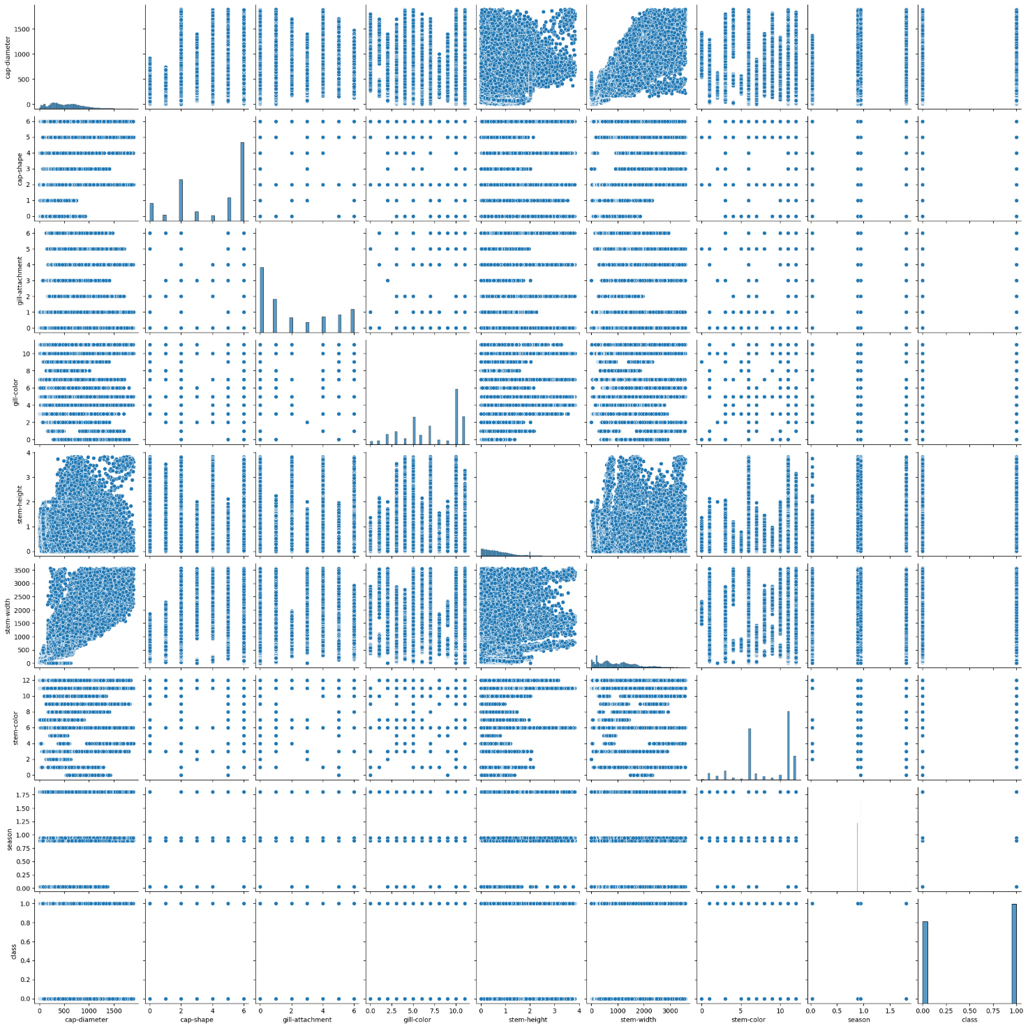

Рисунок 1 - Визуализация распределения данных попарно для множества колонок

Проверяем сбалансированы ли классы в нашем наборе данных. Получаем следующую гистограмму:

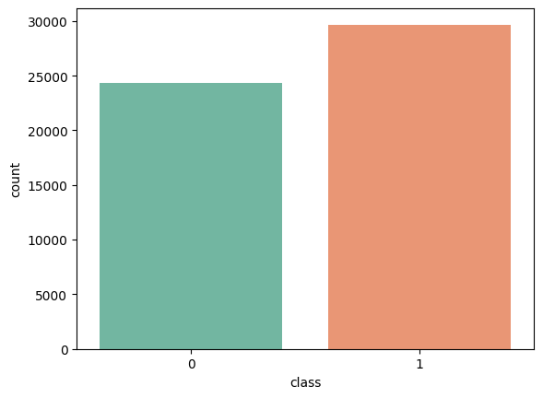

Рисунок 2 - Гистограмма классов

Видим, что классы немножко не сбалансированы.

Строим таблицу средних значений с группировкой по целевому признаку и делаем следующие предположения:

* У ядовитых грибов ширина стебля меньше
* У ядовитых грибов есть жабры типа 0
* У ядовитых грибов больше высота стебля
* У ядовитых грибов диаметр шляпки меньше

Подтвердим наши предположения графиками.

Строим гистограмму с важностью признаков для целевого признака.

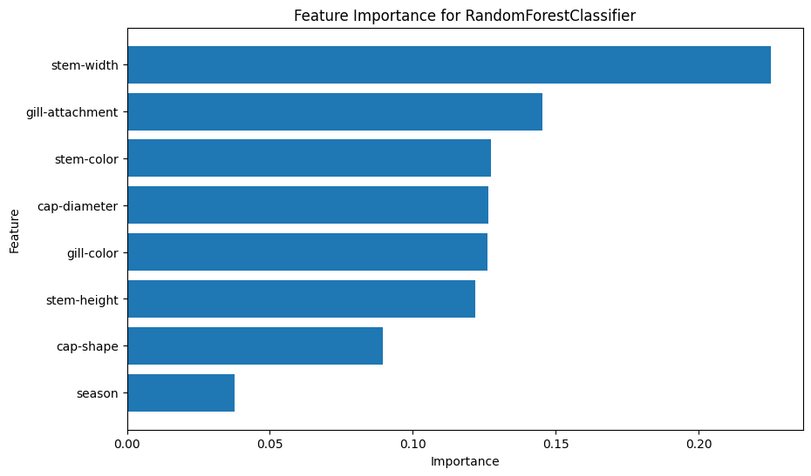

Рисунок 3 - Гистограмма важности признаков для целевого признака

Можно заметить, что ширина стебля и крепление жабр наиболее важны для целевого признака.

Далее приведем данные к нужному формату. Сначала масштабируем численные признаки методом MinMaxScaler, который преобразует каждый признак таким образом, чтобы он имел среднее значение равное 0 и стандартное отклонение равное 1. Посмотрим на распределения колонок до и после масштабирования.

Распределение не изменилось.

Проводим корреляционный анализ данных. Строим тепловую карту корреляций.

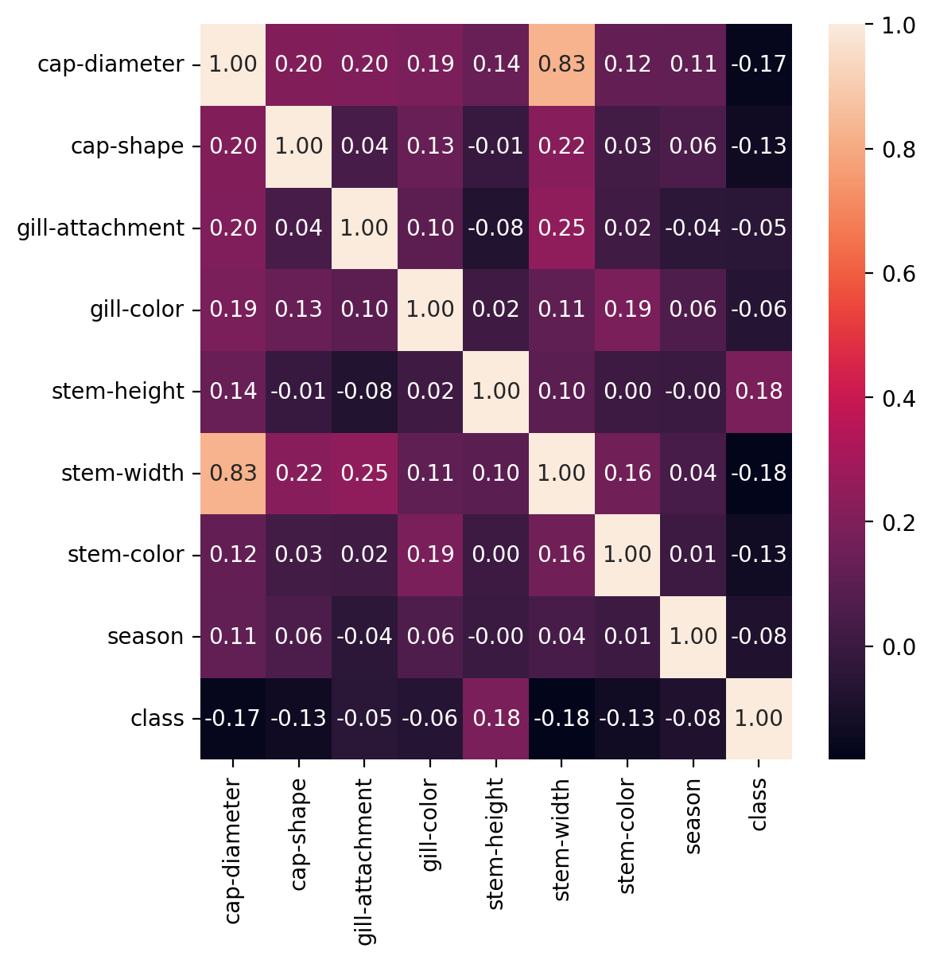

Рисунок 4 - Тепловая карта корреляций

Выберем метрики для оценки качества модели:

* - показывает, какую долю объектов, которые модель предсказала как положительные, действительно являются положительными.
* - показывает, какую долю положительных объектов модель способна обнаружить.
* - среднее гармоническое precision и recall. Другими словами, это средневзвешенное значение точности и отзыва. [2]
* - oснована на вычислении следующих характеристик: - True Positive Rate, откладывается по оси ординат. Совпадает с recall. - False Positive Rate, откладывается по оси абсцисс. Показывает какую долю из объектов отрицательного класса алгоритм предсказал неверно. Идеальная ROC-кривая проходит через точки (0,0)-(0,1)-(1,1), то есть через верхний левый угол графика. Чем сильнее отклоняется кривая от верхнего левого угла графика, тем хуже качество классификации. [3]

Выберем модели для решения задачи классификации:

* KNN;
* SVC;
* Дерево решений;
* Случайный лес;
* Градиентный бустинг.

Формируем обучающую и тестовую выборку в соотношении 8:2. Оставляем все колонки, так как они влияют на целевой признак.

Строим базовое решения, выводим значениями метрик и ROC-кривую.

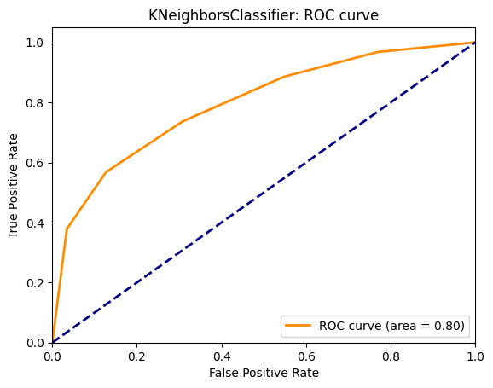

Рисунок 5 - ROC-кривая базовой модели KNN

KNeighborsClassifier:

Accuracy: 0.72

Precision: 0.74

Recall: 0.74

F1-score: 0.74

ROC AUC score: 0.7951912325518053

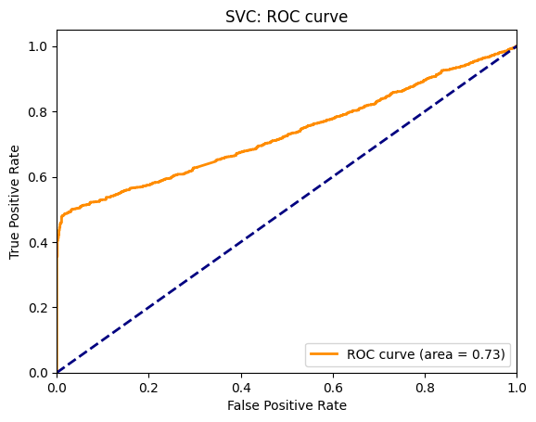

Рисунок 6 - ROC-кривая базовой модели SVC

SVC:

Accuracy: 0.9

Precision: 0.91

Recall: 0.89

F1-score: 0.74

ROC AUC score: 0.7322453450732926

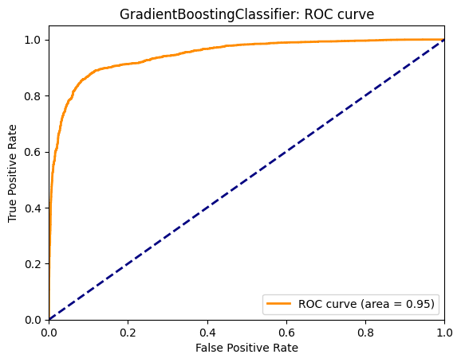

*Рисунок 7 - ROC-кривая базовой модели Decision Tree*

DecisionTreeClassifier:

Accuracy: 0.88

Precision: 0.9

Recall: 0.89

F1-score: 0.89

ROC AUC score: 0 .9452147255706624

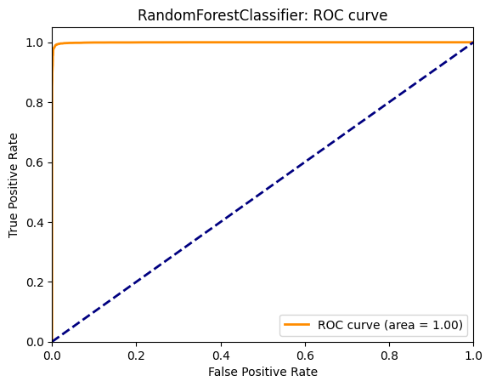

Рисунок 8 - ROC-кривая базовой модели Random Forest

RandomForestClassifier:

Accuracy: 0.99

Precision: 0.99

Recall: 0.99

F1-score: 0.99

ROC AUC score: 0.9993568777453278



Рисунок 9 - ROC-кривая базовой модели Gradient Boosting

GradientBoostingClassifier:

Accuracy: 0.88

Precision: 0.9

Recall: 0.89

F1-score: 0.89

ROC AUC score: 0.9452147255706624

Используем GridSearch для поиска оптимальных гиперпараметров для каждой модели.

KNeighboursClassifier:

Best hyperparameters: {'algorithm': 'auto', 'n\_neighbors': 5, 'weights': 'distance'}

Best score: 0.7475562898671996

SVC:

Best hyperparameters: {'C': 1, 'degree': 4, 'gamma': 'scale', 'kernel': 'rbf'}

DecisionTreeClassifier:

Best hyperparameters: {'criterion': 'entropy', 'max\_depth': None, 'max\_features': None, 'min\_samples\_leaf': 1, 'min\_samples\_split': 2}

Best score: 0.9770749620006349

RandomForestClassifier:

Best hyperparameters: {'max\_depth': None, 'max\_features': 'sqrt', 'min\_samples\_leaf': 1, 'min\_samples\_split': 5, 'n\_estimators': 100}

Best score: 0.9897056900512103

GradientBoostingClassifier:

Best hyperparameters: {'learning\_rate': 0.1, 'max\_depth': 3, 'max\_features': None, 'min\_samples\_leaf': 4, 'min\_samples\_split': 2}

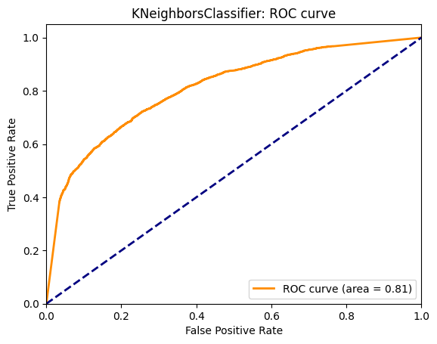

Рисунок 10 - ROC-кривая модели KNN после поиска гиперпараметров

KNeighborsClassifier:

Accuracy: 0.73

Precision: 0.76

Recall: 0.75

F1-score: 0.75

ROC AUC score: 0.8109146313706337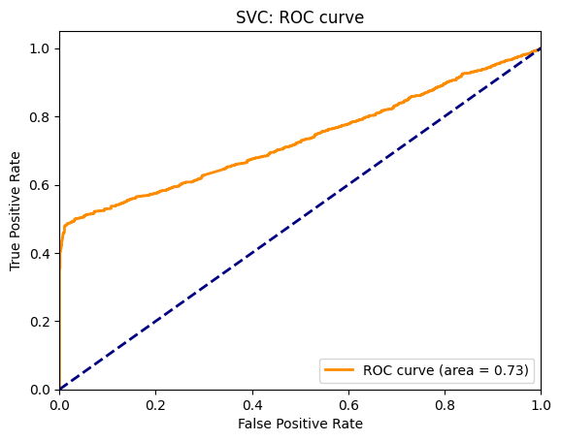

Рисунок 11 - ROC-кривая модели SVC после поиска гиперпараметров

SVC:

Precision: 0.95

Recall: 0.5

F1-score: 0.66

ROC AUC score: 0.7322713031198976

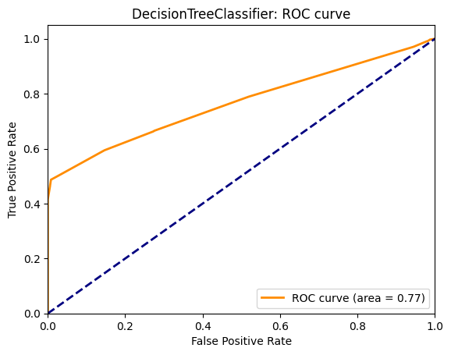

Рисунок 12 - ROC-кривая модели Decision Tree после поиска гиперпараметров

DecisionTreeClassifier:

Precision: 0.97

Recall: 0.5

F1-score: 0.66

ROC AUC score: 0.7658675049385183

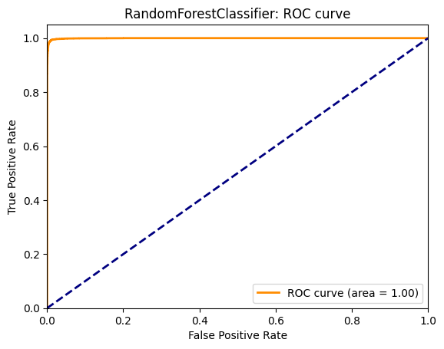

Рисунок 13 - ROC-кривая модели Random Forest после поиска гиперпараметров

RandomForestClassifier:

Precision: 0.95

Recall: 0.51

F1-score: 0.67

ROC AUC score: 0.7622333784138077

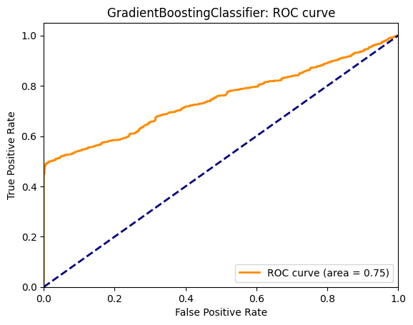

Рисунок 14 - ROC-кривая модели Gradient Boosting после поиска гиперпараметров

GradientBoostingClassifier:

Precision: 0.91

Recall: 0.53

F1-score: 0.67

ROC AUC score: 0.7467165234215128

Таблица 2 - Сравнение базовых моделей с моделями после подбора гиперпараметров по 4 метрикам

|  |  |  |
| --- | --- | --- |
| Модель | Baseline | GridSearch() |
| KNN | Precision: 0.74  Recall: 0.68  F1-score: 0.71  ROC AUC score: 0.7403174322992512 | Precision: 0.8  Recall: 0.61  F1-score: 0.69  ROC AUC score: 0.7447099664189403 |
| SVC | Precision: 0.95  Recall: 0.5  F1-score: 0.66  ROC AUC score: 0.7322453450732926 | Precision: 0.95  Recall: 0.5  F1-score: 0.66  ROC AUC score: 0.7322713031198976 |
| Decision Tree | Precision: 0.72  Recall: 0.71  F1-score: 0.71  ROC AUC score: 0.6374504525785426 | Precision: 0.97  Recall: 0.5  F1-score: 0.66  ROC AUC score: 0.7658675049385183 |
| Random forest | Precision: 0.75  Recall: 0.66  F1-score: 0.7  ROC AUC score: 0.743556996515565 | Precision: 0.95  Recall: 0.51  F1-score: 0.67  ROC AUC score: 0.7622333784138077 |
| Gradient Boosting | Precision: 0.91  Recall: 0.54  F1-score: 0.67  ROC AUC score: 0.7442457500188195 | Precision: 0.91  Recall: 0.53  F1-score: 0.67  ROC AUC score: 0.7467165234215128 |

На основании трех метрик из четырех лучшими для решения данной задачи классификации оказались модели градиентного бустинга и метод случайного леса.

# **Заключение**

Классификация грибов на съедобные и ядовитые с использованием методов машинного обучения является актуальной и важной задачей в области безопасности продуктов питания. Анализ и обработка данных с помощью алгоритмов машинного обучения могут помочь точно и быстро определить, какие грибы являются ядовитыми, что позволяет предотвращать случаи отравления и повышать безопасность потребления грибов.

В рамках данного исследования была разработана эффективная модель, которая может помочь быстро и точно определить съедобность грибов на основе их морфологических признаков. Исходные данные были проанализированы, визуализированы и подготовлены к обучению. Были применены различные алгоритмы машинного обучения, такие как метод ближайших соседей (KNN), метод опорных векторов (SVC), дерево решений, случайный лес и градиентный бустинг.

Результаты исследования показали, что большинство использованных методов достигли хороших результатов в классификации грибов. Однако самыми точными, на основании всех метрик (точность, полнота, F1-скор и ROC AUC), оказались модели градиентного бустинга и случайного леса. Эти модели продемонстрировали наилучшие показатели и могут быть рекомендованы для практического применения в системах автоматической классификации грибов.

В ходе работы также было показано, что оптимизация гиперпараметров с использованием методов кросс-валидации значительно улучшает производительность моделей. Визуализация результатов и анализ влияния различных гиперпараметров на качество моделей помогли глубже понять их поведение и выбрать наилучшие настройки для каждой модели.

Данное исследование вносит значимый вклад в область применения машинного обучения для классификации грибов и может быть использовано для создания надежных систем, повышающих безопасность потребления грибов и предотвращающих случаи отравления. В дальнейшем возможно углубленное изучение дополнительных методов обработки данных и использование более сложных моделей для достижения еще более высоких показателей точности и надежности предсказаний.

# **Список использованной литературы**

1. T-test на Python для проверки и получения t-статистики // Помощник Python URL: https://pythonpip.ru/osnovy/t-test-na-python
2. Machine Learning Metrics in simple terms // Medium URL: https://medium.com/analytics-vidhya/machine-learning-metrics-in-simple-terms-d58a9c85f9f6
3. Опорный пример для выполнения проекта по анализу данных. // Jupyter nbviewer URL: https://nbviewer.org/github/ugapanyuk/courses\_current/blob/main/notebooks/ml\_project\_example/project\_classification\_regression.ipynb
4. Репозиторий курса "Технологии машинного обучения", бакалавриат, 6 семестр. // GitHub URL: https://github.com/ugapanyuk/courses\_current/wiki/COURSE\_TMO\_SPRING\_2024/